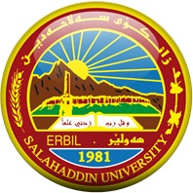

زانكؤى سةلاحةددين- هةوليَر
Salahaddin University-Erbil

رؤلي بةريَوبةراني باخضةي مندالآن لة باشتركردني كةش و هةواى رِيَكخراوةيى و طةشةثيَداني لة سةنتةري شاري هةوليَر
ثرِؤذةى دةرضوونة
ثيَشكةش بة بةشى باخضةى مندالآن كراوة ، وةك بةشيَك لة ثيَداويستيةكانى بةدةستهيَنانى برِوانامةى بةكالؤريؤس لة ثةروةردة
ئامادة كراوة لة لايةن
سنور برهان حسن
بة سةرثةرشتى
د. تانيا نورالدين صابر
ئادار -2023

